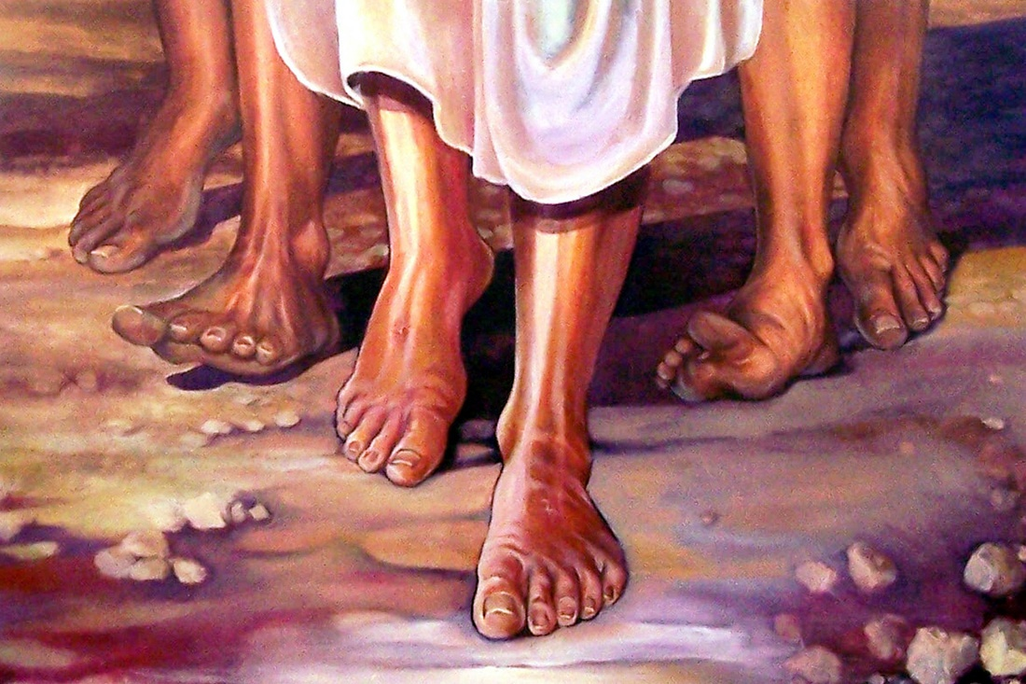
Finalmente… Quaresima!
Uno dei doni più importanti è il senso della vita, la consapevolezza del perché viviamo e del nostro destino, della mèta e della strada che conduce alla mèta.
E tutto questo ci è stato donato da Dio, che è venuto ad abitare in mezzo a noi come Parola di Vita. Una riflessione che ha occupato totalmente il Tempo forte dell’Avvento e del Natale.
Ci è stato annunziato che è nato il Salvatore, che è il Cristo Signore, e che il Suo regno non avrà fine. Ci è stato annunziato che è venuto come sole che sorge dall’alto per dirigere i nostri passi sulla via della pace.
Ed ora, diretti verso la Pace di Dio, lungo la strada della nostra vita di fede, la liturgia ci ricorda che si giunge alla Pasqua di Risurrezione attraverso un lungo cammino di avvicinamento, tra doni e prove, tra gioie e dolori, tra successi e fallimenti, tra aiuti e ostacoli, tra grazie e tentazioni.
Un cammino con alcuni dati certi:
- Il Signore cammina con noi;
- La meta è la piena comunione con Lui;
- Tutto ciò che accade nasconde una perla preziosa.
Il Cammino inizia con il mercoledì delle ceneri, giorno nel quale siamo invitati a rinnovare la consapevolezza della nostra umile condizione e dell’esigenza di un percorso: Polvere sei e polvere tornerai! Convertiti e credi nel Vangelo!
Parole sante e salutari. Le prime ci ricordano la nostra condizione di debolezza creaturale, ci ricordano che senza il Signore non possiamo fare nulla. Le seconde ci spingono a camminare con Lui, ascoltando attentamente i Suoi molteplici consigli evangelici, osservandoli costantemente e con impegno, fino ad assumerli pienamente perché modifichino la nostra mentalità!
Un Cammino che si dispiega lungo i quaranta giorni liturgici ma che, nel contempo, evidenzia una simbologia ricca di spunti nutrienti e vitali che tendono a sospingere tutta la nostra esistenza rafforzando la fede, la speranza e la carità, per una Pasqua di felicità eterna.
Attraverseremo il tempo sorretti dagli esempi e dalle parole, dalle opere e dalla dottrina di Gesù, fino a contemplare la solenne donazione di Sé e la Sua trionfale Risurrezione.
Trarremo nuovamente forza da Eventi meravigliosi che spingeranno in avanti la nostra vita, che rinvigoriranno il senso dei tanti momenti difficili, trasformandoli in una successione di eventi di grazia, di opportunità per lodare o per offrire, per gustare l’amore o per esprimerlo.
E la vita, corroborata dalla grazia, sarà più dolce, più soave!
Non ha detto Gesù: Venite a me, voi tutti, che siete affaticati e oppressi, e io vi ristorerò. Prendete il mio giogo sopra di voi e imparate da me, che sono mite e umile di cuore, e troverete ristoro per le vostre anime. Il mio giogo infatti è dolce e il mio carico leggero (Mt 11,28-30)?
E allora, benvenuta Santa Quaresima! Benvenuta Via Santa che conduci alla Pasqua di Risurrezione! Benvenuta, Vita segnata dall’Amore di Colui che ci precede e ci accompagna lungo la strada, come con i discepoli di Emmaus!
Lungo il cammino quaresimale, come con loro, stanchi e delusi dalle fatiche della vita, spesso vuote di senso e piene di inaspettati insuccessi, mentre riflettiamo sul senso della nostra vita, Gesù ci affianca, sotto varie forme, e ci dona nuova luce riscaldando i nostri cuori e riempiendoli di speranza certa: Non ci ardeva forse il cuore nel petto mentre conversava con noi lungo il cammino, quando ci spiegava le Scritture? (Lc 24,32)
Tornarono a Gerusalemme! La stanchezza di quella deludente giornata, la giornata oramai al termine del suo corso, non impedirono loro di raggiungere in fretta gli Undici e, con gioia, di raccontare ciò che era accaduto lungo la via e come l'avevano riconosciuto nello spezzare il pane.
L’esperienza quaresimale sia anche per noi esperienza di ascolto attento e di gioia interiore profonda, ci renda instancabili annunziatori della presenza viva e vera di Gesù lungo il cammino della Vita, presenza di Colui che è il Risorto, il Vivente, l’Emmanuele, il Dio con noi per la nostra piena e definitiva realizzazione!
Fr. Cristoforo Amanzi ofm
01 Febbraio 2018
www.riconciliazionepace.it

